INFORME MENSUAL Nº 0X

NOMBRE DEL PROYECTO

NOMBRE MANDANTE

INFORME MENSUAL INTEXA
MES 20XX

TABLA DE CONTENIDOS

I. IDENTIFICACIÓN DE LA OBRA 3
A. Descripción del Proyecto 3
B. Resumen del Contrato 3
C. Plazo 4
II. AVANCE DE OBRA 4
A. Estado Actual de Avance 4
B. Curva S 5
III. CONTROL FINANCIERO 7
A. Presupuesto Actualizado 7
B. Resumen de Estados de Pago 8
IV. GESTION DE CALIDAD 10
A. Estados de pago 10
B. Contrato 11
C. Aseguramiento de calidad 11
D. Hechos Relevantes 12
V. SEGURIDAD 13
VI. GENERALIDADES 14
A. Profesionales 14
B. Subcontratos 14
VII. ARCHIVO FOTOGRAFICO 15
VIII. ANEXOS 17

IDENTIFICACIÓN DE LA OBRA.

Descripción del Proyecto.

El proyecto se denomina Nombre del proyecto, el cual se encuentra emplazado en la calle XXXXXXX, Loteo XXXXXXXXX, comuna de XXXXXXXX.-

El propietario es Nombre mandante. representada por don XXXXXXXXXX., quienes mediante propuesta privada contratan a la empresa constructora Larraín Prieto Risopatrón las terminaciones y obras exteriores de la obra en la suma de $ XXXXXXXXXXX mas I.V.A. El contrato fue renegociado y se les disminuyeron partidas a fin de minimizar los costos. De este valor se excluye “Especificar partidas que las ejecutara el mandante directamente” el cual será manejado por el Mandante. y administrado por La constructora xxx.- El plazo de ejecución inicial es de xxx días.-

Resumen del Contrato Larraín Prieto Risopatrón

Tipo de Contrato | : | Suma alzada
Monto del Contrato | : | xxxxxxxxxx mas I.V.A.
Anticipo | : | xx%
Boleta de Garantía Fiel cumplimiento de Contrato | : | x % del valor del contrato
Retenciones | : | x% de cada estado de pago
Plazo de Ejecución inicial | : | xxx días
Plazo de ejecución modificado 1 | : | xxx días
Plazo de ejecución modificado 2 | : | xxx días
Plazo Total Ejecución Obra | : | xxx días
Fecha de Inicio | : | xxx de mes de 200x
Fecha de término | : | xx de mes de 200x

C. Plazo

Designación | Días | %
Fecha Inicio | xx/xx/200x
Fecha Termino ampliado | xx/xx/200x
Plazo Inicial | xxx | xx,xx %
1º Aumento de Plazo | xxx | xx,xx%
2º Aumento de Plazo | xxx | xx,xx%
Estatus del plazo Total | 278 | 100%

AVANCE DE OBRA.

Estado Actual de Avance.
“Mencionar si existen aumentos de Plazo” De acuerdo al aumento de plazos otorgados por el mandante a la constructora xxxxxxx, estos no se han respetado ni se han cumplido en las fechas programadas y acordadas entre las partes, entregando estos antecedentes permanentemente en informes y documentos.-

“Mencionar si existen listado de Observaciones” El listado de las observaciones realizadas por la ITO y la comisión de revisión en la entrega provisoria de la obra por parte de la constructora, se ejecutaron y la ITO realiza levantamiento de nuevas observaciones para un segundo listado de observaciones.-

El presente informe de obra tiene un avance del xx% y en faenas de xxxxxxxx.-

Curva S.
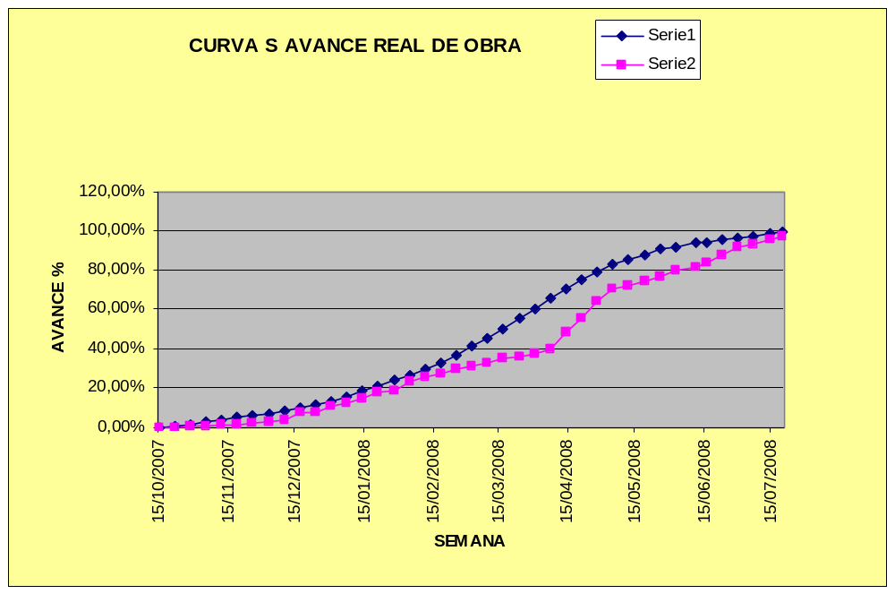

- Según la curva S los tiempos siempre estuvieron por debajo de lo esperado con rendimiento inferiores según lo programado.-
- A la fecha del presente informe la obra presenta un xx,00% de las obras ejecutadas el día xx de mes de 2009.-
- Descripción e las obras a la fecha incluyendo decisiones acordadas en reuniones.

CONTROL FINANCIERO

A. Presupuesto Actualizado.-

DESCRIPCIÓN | (%) | MONTO PAGADO | MONTO POR PAGAR | TOTALPRESUP.
Anticipo
Total costo directo
Gastos generales | xx%
Utilidades | xx%
Total Neto
Retenciones | xx%
Descuento anticipo | xx%
Valor total
I.V.A. | xx%
Total a pagar
 |  | 100,00% | 0,00% | xxxxxxxx

Nota: Se modifica el resumen de los estados parciales por error cometido en la presentación del estado de pago Nº 1, los montos cobrados no sufren modificación solo el registro del resumen total.-

B. Resumen de Estados de Pago Constructora.-
ITEM | DESIGNACION | SUBTOTAL | DESCUENTO | RETENCIONES | LIQUIDO
 |  |  | ANTICIPO (20%) | (5%) | A PAGO
1.- | Anticipo
2.- | Estado de pago Nº 1
3,- | Estado de pago Nº 2
4,- | Estado de pago Nº 3
 | TOTAL NETO

Nota: El estado de pago Nº x y el estado de pago Nº x de los adicionales del proyecto se acuerda entre las partes la cancelación de estos para el día xx de Mes 200x.-

GESTION DE CALIDAD
- Durante el desarrollo del proyecto, se ha certificado la calidad de las obras y el cumplimiento de los aspectos técnicos y administrativos del contrato.-
- Se han agilizado los requerimientos solicitados por la constructora y el mandante, tratando de resolver problemas de una manera rápida y técnicamente correcto.-
- Además se evalúan constantemente alternativas para partidas específicas de la obra, con el objeto de proponer al cliente las opciones más convenientes y seguras tanto en la parte económica como en la técnica.-

Estados de pago
- En el presente mes se presento el ultimo estado de pago Nº xx y el estado de pago Nº xx correspondiente a las obras adicionales y extraordinarias, el cual cuenta con el VºBº de Intexa S.A. y está debidamente facturado. Se adjunta certificados de la inspección del trabajo de la constructora.-

- Montajes Aguilar presenta su estado Nº 6 y adicionales pendiente por observaciones realizadas por la ITO siendo este aceptado y cuenta con el VºBº de la ITO Intexa S.A. debidamente facturado gestionando la cancelación.-

Contrato
- La inspección técnica ha revisado mayores obras y obras extraordinarias obteniéndose rebajas sustanciales en las revisiones. Existen varias diferencias en las cubicaciones y en los montos cobrados, las cuales han sido revisadas por esta ITO, a la fecha de la entrega del informe quedan pendientes algunos adicionales por el mandante.-
- Según contrato entre la constructora y mandante se deben liberar las retenciones parciales realizados a los estados de pago.-

Aseguramiento de calidad
- Se verifica el hormigonado de los accesos exteriores de camiones y estacionamientos, se mantiene un chequeo constante y actualizando de los avances mediante los protocolos de la inspección.-
- Se verifica que las obras en ejecución en sector del empalme eléctrico para el recinto destinado para como sala eléctrica se relancen con los mismos estándares de calidad y aseguramiento como los observados en el transcurso de la obra, se chequean los planos para corroborar los trazados y lo expresado en arquitectura.-

Hechos Relevantes.
- Ejemplo:
- Según conversaciones realizadas con Fiscal proyectos SERVIU Metropolitano y contratista, Se modifica proyecto original de accesos por calle Ojos del Salado, enanchando en 2,0 metros los accesos según proyecto original de arquitectura, como esta lo ejecutado en el interior del recinto.-
- Se observa la buena ejecución de las observaciones realizadas por la comisión y la ITO, se realiza la revisión de estas observaciones encontrando detalles menores levantando un segundo listado de observaciones dejado en acta de obra.-

SEGURIDAD
- Se revisan contratos, charlas de inducción, registro de entrega de elementos de seguridad, no encontrándose observaciones mayores.-
- Se le solicita al experto prevencionista de la constructora, el ultimo informe de la obra, para el análisis global de la Obra.-

GENERALIDADES

Profesionales.
ESPECIALIDAD | EMPRESA | RESPONSABLE | CELULAR | E –MAIL
Arquitecto
Jefe de terreno
Supervisor terreno
Oficina técnica
Coordinador
I.T.O.

Subcontratos.

ESPECIALIDAD | EMPRESA | RESPONSABLE | CELULAR | E –MAIL
Instalación Eléctrica
Instalación Sanitaria
Estructura metálica

ARCHIVO FOTOGRAFICO

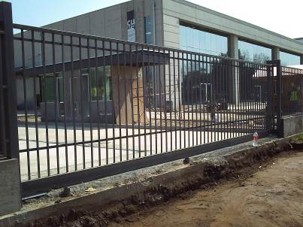
Foto Nº 1 Se revisa que el relleno granular cumpla con lo indicado en el proyecto, espesor de capas, calidad y densidad.-

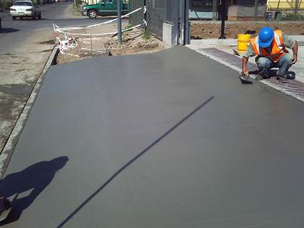
Foto Nº 2 En esta foto se observa terminado con el 100% el acceso de camiones realizando el hormigonado en dos etapas, se revisa lisura, pendientes y geometría-

VIII. ANEXOS
Anexo A: Protocolo de partida de Obra.

.